Communiqué de presse

À Torcy, le xx juin 2022

STIHL lance le PS 3000, un groupe électrogène mobile à destination des professionnels
Le PS 3000, disponible à la vente en août 2022, s’adresse principalement aux paysagistes, collectivités et professionnels du bâtiment utilisant des outils électriques. Cette alternative, non polluante et silencieuse, aux générateurs à essence permet d’alimenter les appareils ou de recharger les batteries partout et à tout moment.
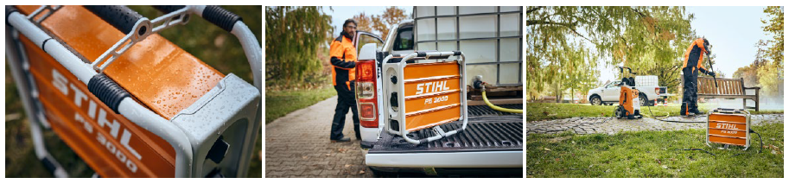
Les appareils à batterie font depuis quelques années partie du quotidien des professionnels du paysage ou des bâtiments. Silencieux et n’émettant aucun gaz à effet de serre lors de leur utilisation, ils offrent néanmoins une autonomie moins importante que les outils thermiques. C’est pourquoi STIHL propose aux utilisateurs professionnels le PS 3000, un groupe électrogène électrique à emporter partout et par tout temps pour alimenter les appareils ou leurs batteries.
Le PS 3000 est le générateur le plus puissant de sa catégorie de poids. Pesant moins de 20 kg, il peut être facilement déplacé grâce à ses différentes poignées de transport. Conforme à la norme IP54 qui garantit l’étanchéité à la poussière et aux projections d’eau, il convient à tous les types de chantiers et peut sans problème être utilisé sous la pluie. C’est le compagnon idéal pour les travaux hors-réseau, par exemple de réparation, de nettoyage ou de pompage d’eau.
Chargé à 100% en moins de 3 heures, le PS 3000 permet par exemple de faire fonctionner un nettoyeur haute pression professionnel de 3 300 W pendant 30 minutes, de démolir 7,5 tonnes de béton (150 mm) grâce à un marteau-piqueur de 2 200 W, d’utiliser un aspirateur industriel de 1 200 W pendant 100 minutes, de pomper 28 000 litres d’eau avec une pompe à eau de 1 100 W, ou encore d’éclairer un site pendant près de 4 heures avec un projecteur de 650 W – 75 000 lumens. Il peut en outre assurer plusieurs charges des batteries de la gamme AP de STIHL : 9 x AP 200, 7 x AP 300, 6 x AP 300 S et 5 x AP 500 S.

Le PS 3000 est à retrouver dans le réseau STIHL (liste des revendeurs sur www.stihl.fr) au prix conseillé de 3 799 €.

Caractéristiques techniques

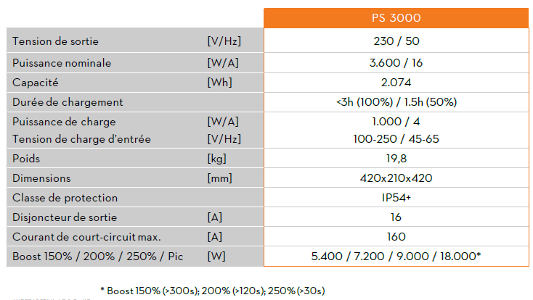

À propos de STIHL
Le groupe STIHL développe, fabrique et distribue des outils électriques destinés aux professionnels de la sylviculture et de l'agriculture ainsi que pour l'entretien des jardins et des installations paysagères, le secteur de la construction et les propriétaires de jardins privés. La gamme de produits est complétée par des solutions numériques et des prestations de service. Les produits sont fondamentalement vendus dans le commerce spécialisé assurant le service après-vente et la boutique en ligne STIHL qui sera étendue à l'échelle internationale dans les prochaines années – avec 42 sociétés STIHL de distribution et de marketing, environ 120 importateurs et plus de 55 000 revendeurs spécialisés dans plus de 160 pays. STIHL produit dans sept pays : Allemagne, États-Unis, Brésil, Suisse, Autriche, Chine et les Philippines. Depuis 1971, STIHL est la marque de tronçonneuses la plus vendue au monde. L'entreprise, dont le siège social se trouve à Waiblingen près de Stuttgart, a été fondée en 1926. En 2021, STIHL a réalisé un chiffre d'affaires de 5,06 milliards d'euros avec 20 094 collaborateurs dans le monde entier.
À propos de STIHL France
La filiale française de STIHL a été créée en 1984 et a généré un chiffre d’affaires de 371 millions d’euros en 2021. STIHL France collabore avec un réseau de 1880 revendeurs et compte 195 collaborateurs répartis dans 3 sites. www.stihl.fr

Contacts presse – Agence Rumeur Publique
stihl@rumeurpublique.fr
Stéphane Chevalier - 06 26 63 69 08
Antoine Bolcato – 07 77 14 61 97
Thierry Del Jesus - 06 60 47 90 38

